PROJETO DE LEI Nº 26 DE 14 DE MARÇO DE 2018

DISPÕE SOBRE A AMPLIAÇÃO DO PERÍMETRO URBANO DE LOURDES.
Gisele Tonchis, Prefeita do Município de Lourdes, Comarca de Buritama, Estado de São Paulo.
Faz saber que a Câmara Municipal de Lourdes aprova e ela sanciona e promulga a seguinte lei:

Art. 1º - O perímetro urbano do município de Lourdes passa a ter a seguinte descrição: O perímetro urbano do Município de Lourdes possui área de 139,8220 Hectares, sendo delimitado como um polígono irregular, cuja descrição inicia no vértice 1 cravado na margem esquerda do Córrego do Bonito, na divisa com a propriedade de Teresa Cardoso de Souza, do vértice 1 segue até o vértice 2 no azimute de 139°23'55", na extensão de 9,22 metros; do vértice 2 segue até o vértice 3, atravessando uma Estrada de Saída para o Bairro Bonito, no azimute de 96°33'30", na extensão de 464,04 metros, do vértice 3 segue até o vértice 4 no azimute de 177°55'39", na extensão de 28,10 metros; do vértice 4 segue até o vértice 5 no azimute de 144°43'00", na extensão de 29,58 metros; do vértice 5 segue até o vértice 6 no azimute de 76°16'41", na extensão de 92,13 metros; confrontando de “1 até 2” com a propriedade de Teresa Cardoso de Souza.
Do vértice 6 segue até o vértice 7 no azimute de 151°43'20", na extensão de 342,21 metros; do vértice 7 segue até o vértice 8, atravessando uma Estrada de Saída para Turiúba,no azimute de 151°50'21", na extensão de 315,40 metros; confrontando de “6 até 8” com a propriedade de Ilmar Delourdes Barbosa e Aparecido Barbosa.
Do vértice 8 segue até o vértice 9 no azimute de 214°33'28", na extensão de 60,95 metros; do vértice 9 segue até o vértice 10 no azimute de 151°41'31", na extensão de 207,10 metros; confrontando de “8 até 10” com a propriedade Aparecido Barbosa.
Do vértice 10 segue até o vértice 11 no azimute de 228°22'46", na extensão de 43,18 metros; do vértice 11 segue até o vértice 12 no azimute de 237°09'54", na extensão de 20,82 metros; do vértice 12 segue até o vértice 13 no azimute de 234°01'41", na extensão de 28,18 metros; do vértice 13 segue até o vértice 14 no azimute de 234°00'50", na extensão de 37,21 metros; do vértice 14 segue até o vértice 15 no azimute de 233°36'30", na extensão de 32,69 metros; do vértice 15 segue até o vértice 16 no azimute de 227°39'51", na extensão de 27,43 metros; do vértice 16 segue até o vértice 17 no azimute de 234°38'02", na extensão de 22,42 metros; do vértice 17 segue até o vértice 18 no azimute de 222°49'33", na extensão de 9,10 metros; do vértice 18 segue até o vértice 19 no azimute de 222°58'12", na extensão de 9,37 metros; do vértice 19 segue até o vértice 20 no azimute de 239°07'51", na extensão de 21,70 metros; do vértice 20 segue até o vértice 21 no azimute de 234°46'32", na extensão de 20,96 metros; do vértice 21 segue até o vértice 22 no azimute de 234°37'59", na extensão de 6,86 metros; do vértice 22 segue até o vértice 23 no azimute de 236°37'42", na extensão de 42,67 metros; do vértice 23 segue até o vértice 24 no azimute de 236°34'00", na extensão de 10,14 metros; do vértice 24 segue até o vértice 25 no azimute de 236°32'57", na extensão de 31,01 metros; acompanhando de “10 até 26” a margem direita do Córrego Da Pedra “sentido jusante” e confrontando na outra margem com a propriedade de Maria Elizabett eZovette Carmona e outros - Matricula n° 17.488.
Do vértice 25 segue até o vértice 26, atravessando um a Estrada Boiadeira e acompanhando margem direita do Córrego Da Pedra “sentido jusante”, no azimute de 230°20'21", na extensão de 39,23 metros, do vértice 26 segue até o vértice 27 no azimute de 172°12'31", na extensão de 20,25 metros; do vértice 27 segue até o vértice 28 no azimute de 167°20'31", na extensão de 63,40 metros; do vértice 28 segue até o vértice 29 no azimute de 162°12'45", na extensão de 27,75 metros; do vértice 29 segue até o vértice 30 no azimute de 162°00'28", na extensão de 16,04 metros; do vértice 30 segue até o vértice 31 no azimute de 162°05'11", na extensão de 31,38 metros; do vértice 31 segue até o vértice 32 no azimute de 155°45'17", na extensão de 237,78 metros, confrontando de “25 até 32” com a Estrada Boiadeira.
Do vértice 32 segue até o vértice 33, atravessando a Estrada Municipal LOU – 049,no azimute de 134°36'50", na extensão de 20,57 metros e confrontando com a Estrada Municipal LOU – 049.
Do vértice 33 segue até o vértice 34 no azimute de 134°36'50", na extensão de 156,72 metros; do vértice 34 segue até o vértice 35 no azimute de 223°48'27", na extensão de 157,51 metros; confrontando de “33 até 35” com a propriedade de Maria Elizabette Zovette Carmona e outros - Matricula n° 17.489.
Do vértice 35 segue até o vértice 36, atravessando a Estrada Vicinal Jeronimo Marques Nogueira, no azimute de 223°48'27", na extensão de 14,32 metros; do vértice 36 segue até o vértice 37 no azimute de 121°37'04", na extensão de 72,69 metros; confrontando de “35 até 37” com a Estrada Vicinal Jeronimo Marques Nogueira.
Do vértice 37 segue até o vértice 38 no azimute de 146°17'49", na extensão de 86,12 metros, confrontando com a propriedade de Teresa Cardoso de Souza.
Do vértice 38 segue até o vértice 39 no azimute de 291°46'23", na extensão de 167,43 metros; do vértice 39 segue até o vértice 40 no azimute de 223°49'24", na extensão de 164,51 metros; do vértice 40 segue até o vértice 41 no azimute de 315°01'32", na extensão de 199,54 metros; do vértice 41 segue até o vértice 42 no azimute de 226°46'33", na extensão de 408,98 metros; do vértice 42 segue até o vértice 43 no azimute de 221°22'05", na extensão de 46,33 metros; do vértice 43 segue até o vértice 44 no azimute de 213°00'24", na extensão de 41,69 metros; do vértice 44 segue até o vértice 45 no azimute de 203°37'26", na extensão de 62,33 metros, confrontando de “38 até 45” com a propriedade de Carla Cristina Ferreira Quirino da Silva e Amélia Shirley Ferreira Quirino da Silva.
Do vértice 45 segue até o vértice 45A no azimute de 187°52'11", na extensão de 212,37 metros, confrontando com a propriedade de Carla Cristina Ferreira Quirino da Silva e Amélia Shirley Ferreira Quirino da Silva.
Do vértice 45A segue até o vértice 45B no azimute de 278°27'49", na extensão de 14,00 metros, confrontando com a margem direita do córrego da Pedra (Limite de divisa do Município de Lourdes com o Município de Buritama).
Do vértice 45B segue até o vértice 46 no azimute de 07°52'11", na extensão de 221,57 metros, confrontando com a propriedade de Teresa Cardoso de Souza
Do vértice 46 segue até o vértice 47 no azimute de 311°34'48", na extensão de 205,24 metros; do vértice 47 segue até o vértice 48 no azimute de 301°34'27", na extensão de 109,98 metros, confrontando de “46 até 48” com a propriedade de Teresa Cardoso de Souza.
Do vértice 48 segue até o vértice 49 no azimute de 10°18'17", na extensão de 15,67 metros; do vértice 49 segue até o vértice 50 no azimute de 22°22'48", na extensão de 12,87 metros; do vértice 50 segue até o vértice 51 no azimute de 24°16'10", na extensão de 12,07 metros; do vértice 51 segue até o vértice 52 no azimute de 30°51'44", na extensão de 11,66 metros; do vértice 52 segue até o vértice 53 no azimute de 45°11'16", na extensão de 15,58 metros; do vértice 53 segue até o vértice 54 no azimute de 28°39'07", na extensão de 12,70 metros; do vértice 54 segue até o vértice 55 no azimute de 26°29'50", na extensão de 40,27 metros; do vértice 55 segue até o vértice 56 no azimute de 24°11'05", na extensão de 21,83 metros, acompanhado e confrontando de “48 até 56” a margem esquerda do Córrego Da Pedra “sentido Montante”.
Do vértice 56 segue até o vértice 57 no azimute de 123°41'24", na extensão de 46,87 metros; do vértice 57 segue até o vértice 58 no azimute de 126°08'07", na extensão de 78,01 metros; do vértice 58 segue até o vértice 59 no azimute de 127°21'56", na extensão de 203,50 metros; do vértice 59 segue até o vértice 60 no azimute de 46°51'28", na extensão de 412,01 metros; do vértice 60 segue até o vértice 61 no azimute de 319°50'28", na extensão de 464,19 metros, Confrontando de “56 até 61” com a propriedade de Getulio Bonfim de Castro e outros.
Do vértice 61 segue até o vértice 62 no azimute de 45°00'00", na extensão de 5,66 metros; do vértice 62 segue até o vértice 63 no azimute de 10°18'17", na extensão de 11,18 metros; do vértice 63 segue até o vértice 64 no azimute de 317°29'22", na extensão de 32,56 metros; do vértice 64 segue até o vértice 65 no azimute de 328°32'09", na extensão de 78,55 metros; do vértice 65 segue até o vértice 66 no azimute de 327°10'17", na extensão de 36,89 metros; do vértice 66 segue até o vértice 67 no azimute de 343°23'35", na extensão de 62,42 metros; do vértice 67 segue até o vértice 68 no azimute de 319°05'08", na extensão de 218,59 metros; do vértice 68 segue até o vértice 69 no azimute de 354°40'52", na extensão de 121,78 metros; do vértice 69 segue até o vértice 70 no azimute de 337°47'38", na extensão de 117,53 metros; do vértice 70 segue até o vértice 71 no azimute de 337°53'19", na extensão de 133,45 metros; do vértice 71 segue até o vértice 72 no azimute de 2°55'58", na extensão de 168,52 metros; do vértice 72 segue até o vértice 73 no azimute de 4°02'58", na extensão de 104,79 metros; do vértice 73 segue até o vértice 74 no azimute de 17°31'02", na extensão de 132,62 metros; do vértice 74 segue até o vértice 75 no azimute de 15°27'40", na extensão de 97,53 metros; do vértice 75 segue até o vértice 76 no azimute de 24°03'56", na extensão de 225,61 metros, acompanhando e confrontando de “61 até 76” a Margem esquerda do Córrego do Bonito “sentido Montante”
Do vértice 76 segue até o vértice 1, (início da descrição), no azimute de 45°00'00", na extensão de 9,90 m, acompanhando a margem esquerda do Córrego do Bonito “sentido Montante” e atravessando e confrontando com a Estrada de saída para Nova Luzitânia e Vincentinópolis.
O referido perímetro perfaz uma área superficial de 1.398.220,00 metros quadrados, ou seja139,8220Hectares, conforme mapa anexo.
Art. 2º - Esta lei entrará em vigor na data de sua publicação, revogadas as disposições em contrário.

Município de Lourdes (SP), 14 de março de 2018.

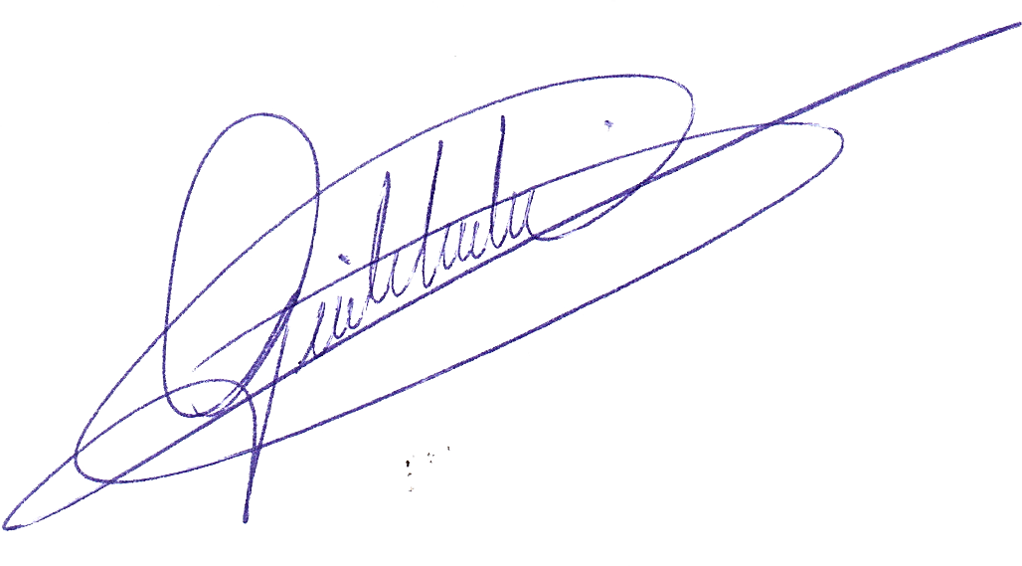
Gisele Tonchis
Prefeita

JUSTIFICATIVA

Justifica-se o projeto de lei para obras de pavimentação asfáltica conforme solicitação de documentos pendentes para assinatura de convênio.

Gisele Tonchis
Prefeita

